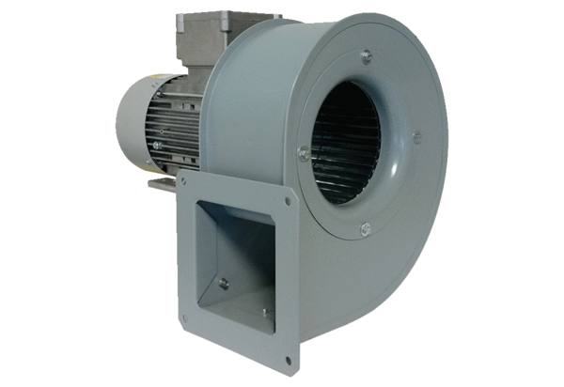Radijalno puhalo GRM 12/2 D ExJedinica za pakiranje: 1 komAsortiman: C
Broj artikla: 0073.0387Proizvođač: MAICO

